Írószájjal
1995. június

Egy negyed százada a Kossuth Kiadó és Ördögh Szilveszter lapja három kérdést tett fel íróknak. A harmadik kérdés a kultúra állapotáról és jövőjéről kérte a véleményüket. Öt író válaszát emeltük ki ebből a füzetből.

Bertha Bulcsu

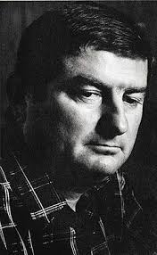
Csak távlati szerepe lehet. A jelen körülmények között az irodalom, a művészet, a kultúra fuldoklik. Az úgynevezett „rendszerváltozás” után a Magyar Írók Szövetsége, a Magyar Írókamara és a Független Írók Szövetsége javasolta a kulturális miniszter úrnak, hogy a nemzeti könyvkiadókat (Szépirodalmi Könyvkiadó, Magvető Könyvkiadó, Móra Ferenc Könyvkiadó) egy speciális eljárással a privatizáció során mentsék át. A világháború előtti nyomda – könyvkiadó – terjesztő vertikumot javasoltuk megvalósítani. Így gazdaságilag talpon maradhatott volna a könyvkiadás. De minden másként történt.

